
МИНОБРНАУКИ РОССИИ
Федеральное государственное бюджетное образовательное учреждение высшего образования
«МИРЭА – Российский технологический университет»
РТУ МИРЭА
Институт Информационных технологий Кафедра практической и прикладной информатики

Отчет по практическим работам №5-8
по дисциплине «Микросервисная архитектура»

Выполнили:
Студенты группы ИКБО-11-22 Андрусенко Л.Д.
Гришин А.В.
Малкин Г.Д.

Проверил:
Преподаватель Вохрин О.Л.

Москва 2025 г.

СОДЕРЖАНИЕ
ПРАКТИЧЕСКАЯ РАБОТА 5. РАБОТА С БРОКЕРОМ СООБЩЕНИЙ 4
1 Цель работы 4
2 Ход выполнения работы 4
2.1 Реализация очередей 6
2.1.1 Эксклюзивная очередь 6
2.1.2 Очередь, сохраняемая при перезапуске сервера 9
2.1.3 Автоудаляемая очередь 11
2.2 Реализация схемы взаимодействия сервисов 13
2.2.1 С помощью символа сна # 13
2.2.2 С помощью символа сна * 15
2.2.3 С помощью символа сна – 17
ПРАКТИЧЕСКАЯ РАБОТА 6. ПРОЕКТИРОВАНИЕ 19
3 Цель работы 19
4 Ход выполнения работы 19
4.1 Проектирование микросервиса UserService 19
4.1.1 Анализ функций 19
4.1.2 Проектирование API 20
4.1.3 Описание API и переменных 21
4.2 Проектирование микросервиса TrackService 22
4.2.1 Анализ функций 22
4.2.2 Проектирование API 23
4.2.3 Описание API и переменных 24
4.3 Проектирование микросервиса PlaylistService 24
4.3.1 Анализ функций 24
4.3.2 Проектирование API 25
4.3.3 Описание API и переменных 26
4.4 Проектирование микросервиса BillingService 26
4.4.1 Анализ функций 26
4.4.2 Проектирование API 27
4.4.3 Описание API и переменных 28
4.5 Проектирование микросервиса StreamingService 29
4.5.1 Анализ функций 29
4.5.2 Проектирование API 29
4.5.3 Описание API и переменных 31
4.6 Проектирование микросервиса RecommendationService 31
4.6.1 Анализ функций 31
4.6.2 Проектирование API 32
4.6.3 Описание API и переменных 32
ПРАКТИЧЕСКАЯ РАБОТА 7. СОЗДАНИЕ МИКРОСЕРВИСОВ 34
5 Цель работы 34
6 Ход выполнения работы 34
1.1 Настройка удалённого сервера 34
1.2 Реализация микросервисной системы 36
1.2.1 Пример реализации для других микросервисов 41
ПРАКТИЧЕСКАЯ РАБОТА 8. ТЕСТИРОВАНИЕ СЕРВИСОВ 43
7 Цель работы 43
8 Ход выполнения работы 43
8.1 Введение 43
8.2 Стратегия тестирования 43
8.3 Реализация интеграционных тестов 43
8.4 Реализация компонентных тестов 46
ССЫЛКА НА GITHUB 51
ЗАКЛЮЧЕНИЕ 52

ПРАКТИЧЕСКАЯ РАБОТА 5. РАБОТА С БРОКЕРОМ СООБЩЕНИЙ

Цель работы
Целью данной работы является закрепление практических навыков организации межсервисного взаимодействия, в частности, работы с брокером сообщений RabbitMQ и отправкой асинхронных сообщений между различными программами.
Необходимо выполнить самостоятельно ряд заданий:
Задание 1. Реализовать схему простейшего взаимодействия сервисов
- Создать эксклюзивную очередь.
- Создать очередь, сохраняемую при перезапуске сервера RabbitMQ.
- Создать автоудаляемую очередь.
Задание 2. Реализовать схему взаимодействия сервисов с нагрузкой.
- Символ для обозначения времени сна: #. Тип обменника: fanout. Сообщения должны храниться при выключении RabbitMQ.
- Символ для обозначения времени сна: *. Тип обменника: direct. Сообщения могут не храниться при выключении RabbitMQ.
- Символ для обозначения времени сна: -. Тип обменника: topic. Сообщения должны храниться при выключении RabbitMQ.

Ход выполнения работы
Перед началом работы установим Pika в нашу рабочую среду.
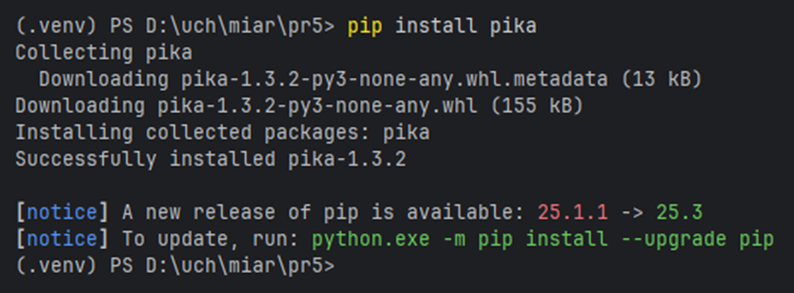
Рисунок 1 – Установка Pika
После этого необходимо подготовить к запуску RabbitMQ. Файл docker-compose приведён ниже.
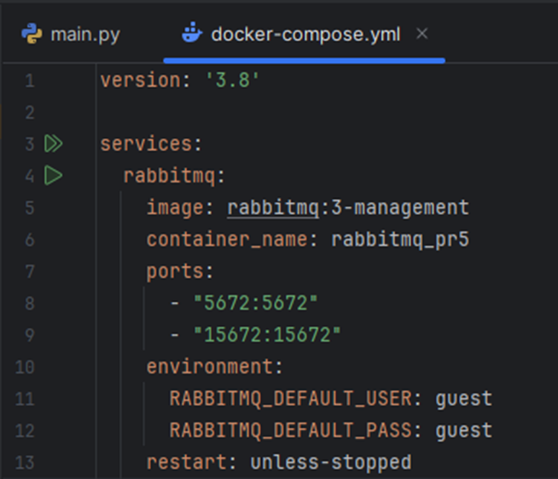
Рисунок 2 – docker-compose.yml
Затем необходимо запустить контейнер.
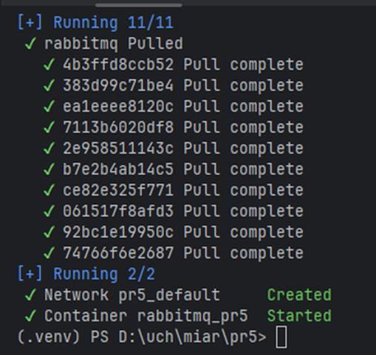
Рисунок 3 – Запуск RabbitMQ

Реализация очередей

Эксклюзивная очередь
Реализовали схему простейшего взаимодействия сервисов, создав при этом эксклюзивную очередь. Данный тип очереди может использоваться только соединением, которое ее создало. Как следствие очередь автоматически удаляется при закрытии создавшего ее соединения.
Для начала реализуем скрипт для отправки сообщений.
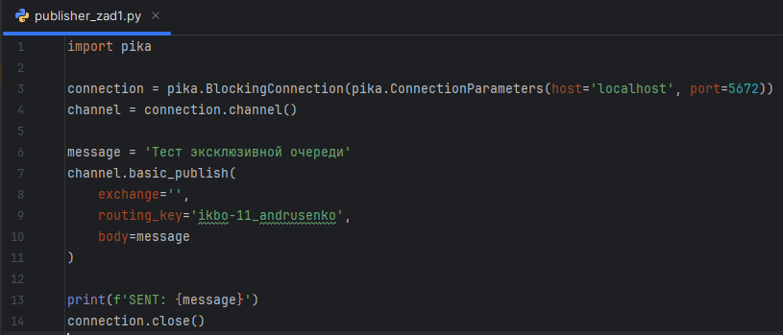
Рисунок 4 – Отправка сообщений
Также, необходимо реализовать скрипт для получения сообщений.
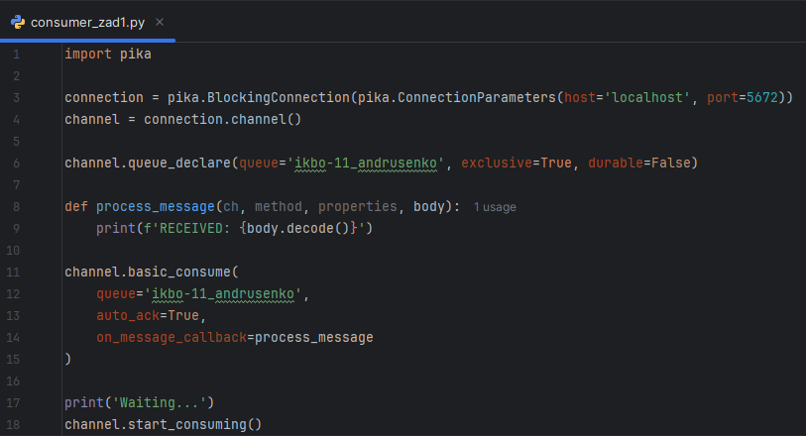
Рисунок 5 – Получение сообщений
Протестируем работу очереди, запустив последовательно оба скрипта. Получим следующий результат.
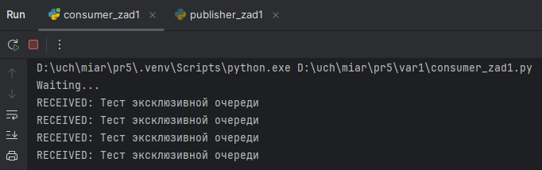
Рисунок 6 – Обработка эксклюзивной очереди
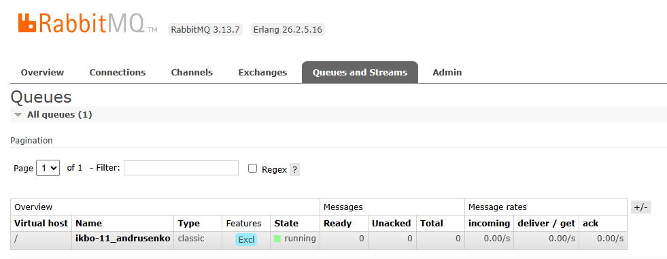
Рисунок 7 – очередь в веб-панели

Очередь, сохраняемая при перезапуске сервера
Создали очередь, сохраняемую при перезапуске сервера RabbitMQ. Это означает, что структура и метаданные очереди (её имя, аргументы и привязки) записываются на диск и сохраняются после перезапуска брокера. Создается с помощью параметра durable.
Напишем скрипт для отправки сообщений в сохраняемую очередь.
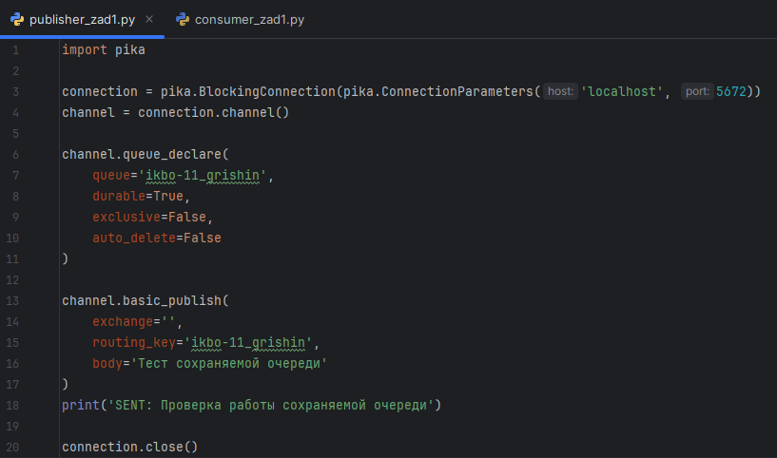
Рисунок 8 – Отправка сообщений в сохраняемую очередь
После будет реализован скрипт для получения сообщений в сохраняемой очереди.
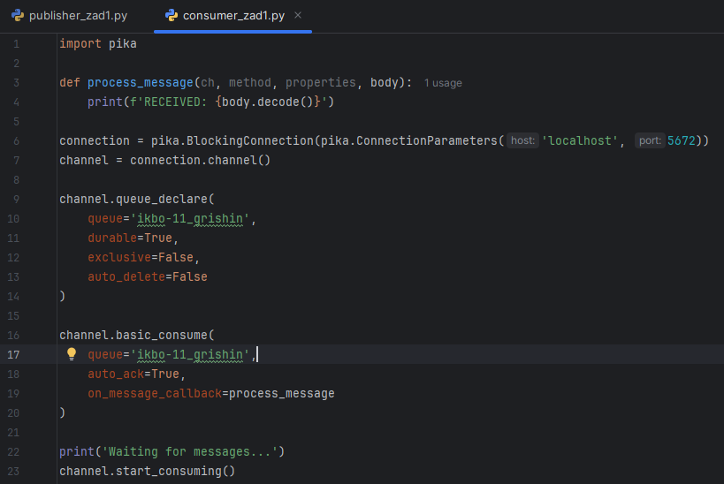
Рисунок 9 – Получение сообщений в сохраняемой очереди
Протестируем работу сохраняемой очереди.
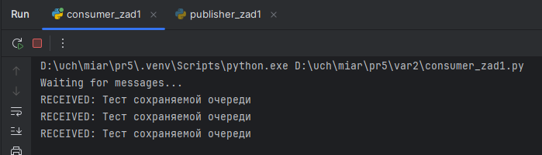
Рисунок 10 – Обработка сохраняемой очереди
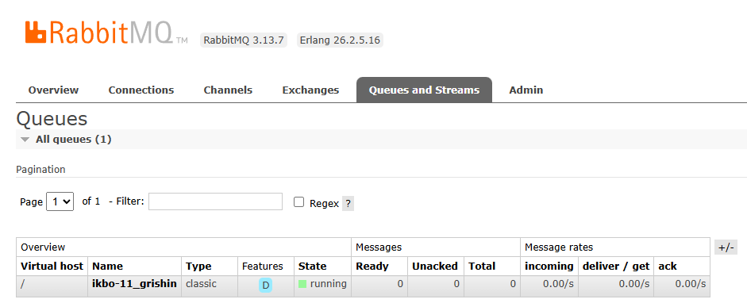
Рисунок 11 – очередь в веб-панели

Автоудаляемая очередь
Создали автоудаляемую очередь. Данная очередь удаляется при определенных условиях, к примеру определенном времени. Главный параметр для удаления – отсутствие активных подписчиков.
Реализуем скрипт для отправки сообщений в эту очередь.
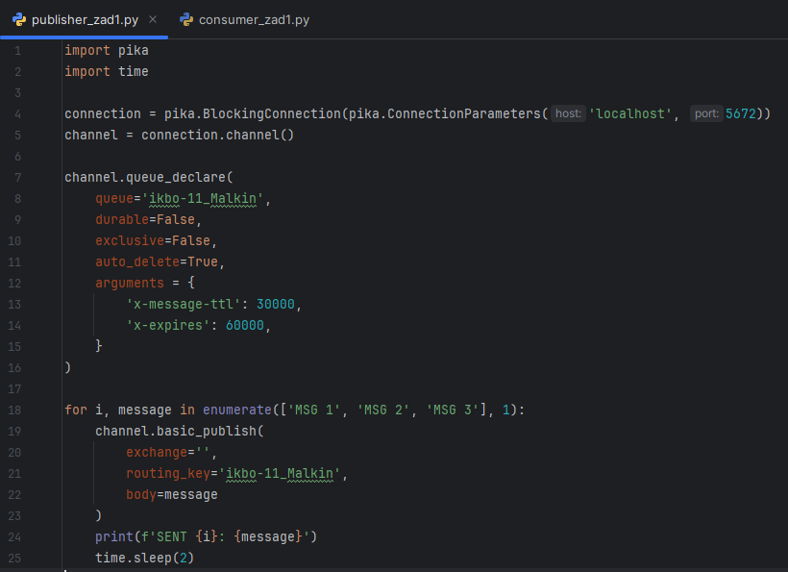
Рисунок 12 – отправка сообщений в автоудаляемую очередь
Теперь напишем скрипт для получения сообщений в автоудаляемой очереди.

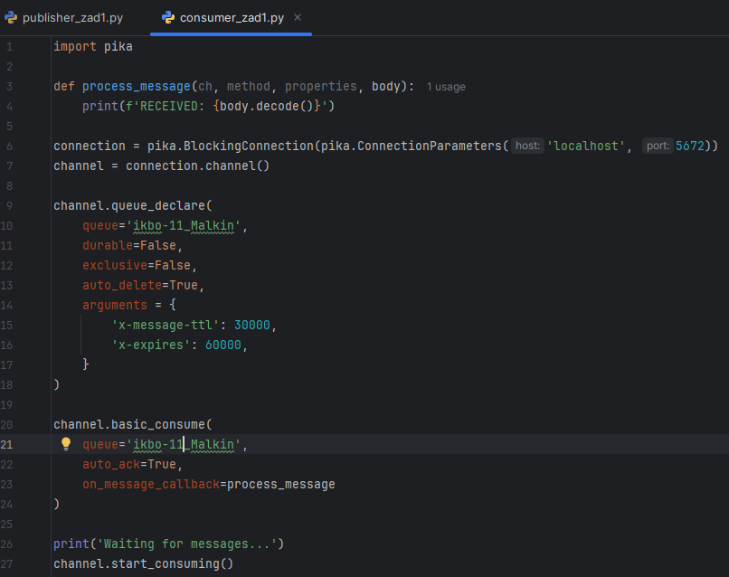
Рисунок 12 – получение сообщений в автоудаляемой очереди
Проверим работу очереди.
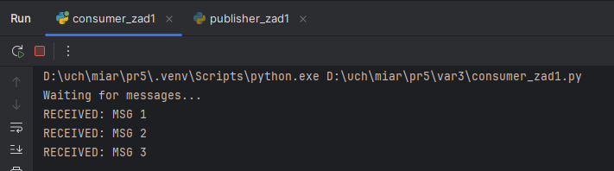
Рисунок 13 – проверка работы очереди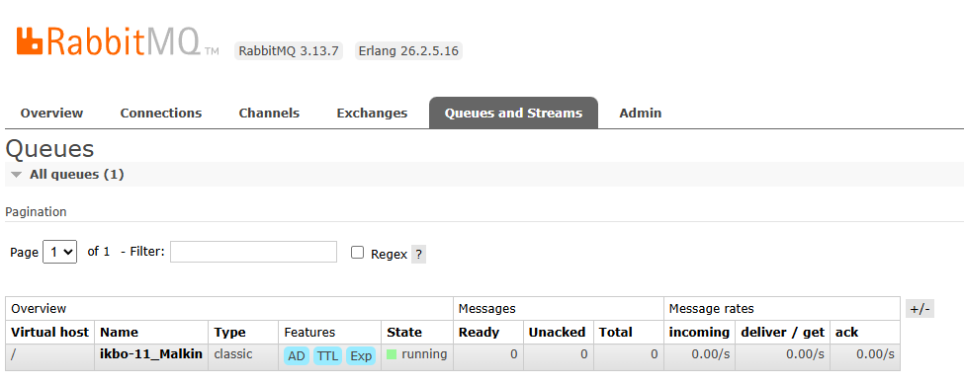
Рисунок 14 – очередь в веб-панели

Реализация схемы взаимодействия сервисов

С помощью символа сна #
Перейдём к реализации схемы взаимодействия сервисов с нагрузкой. Время сна обозначается #, а тип используемого обменника – fanout. Данный тип обменника направляет сообщения во все очереди, которые к нему привязаны, независимо от ключа маршрутизации.
Для начала, реализуем скрипт для отправки сообщения.
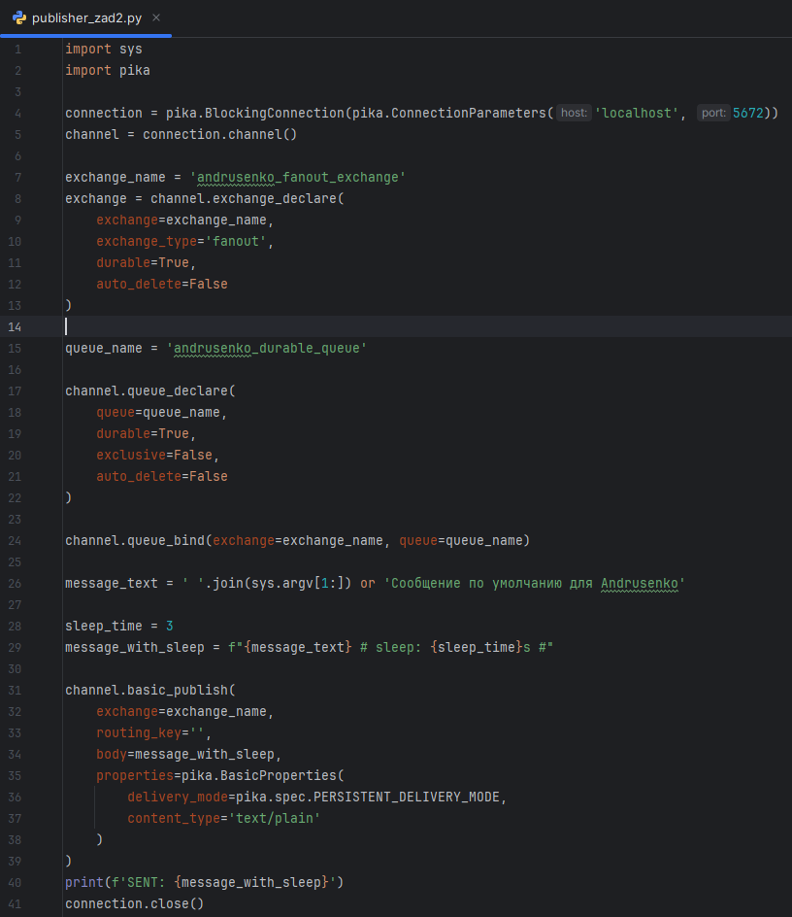
Рисунок 15 – отправка сообщений
Далее напишем скрипт для получения и обработки сообщений.
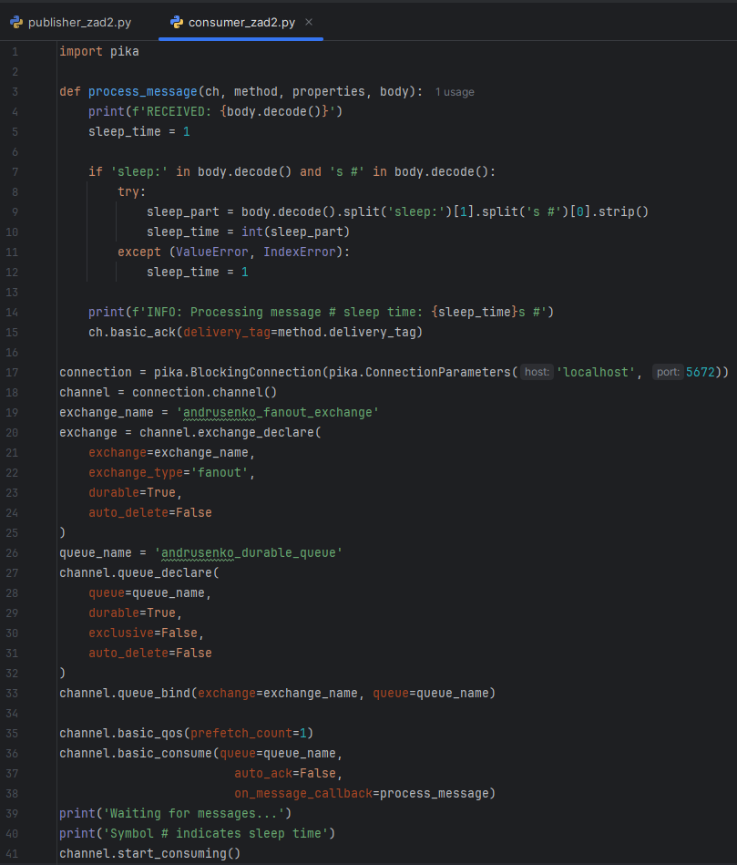
Рисунок 16 – получение сообщений
Протестируем работу сообщений и очереди.
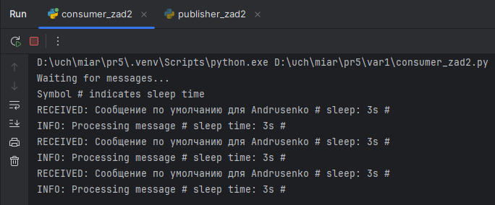
Рисунок 17 – Обработка очереди

С помощью символа сна *
Далее реализовали схему взаимодействия сервисов с нагрузкой. Для обозначения сна использовали символ *, тип обменника – direct. Direct Exchange (прямой обменник) в RabbitMQ направляет сообщения в конкретные очереди на основе точного совпадения ключа маршрутизации (routing key).
Напишем скрипт для отправки сообщений.
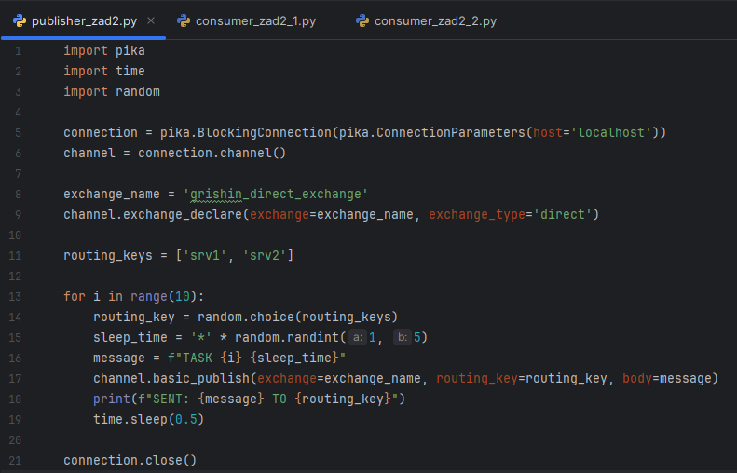
Рисунок 18 – Отправка сообшений на оба ключа
Затем, реализуем два скрипта для получения сообщений на разные ключи.

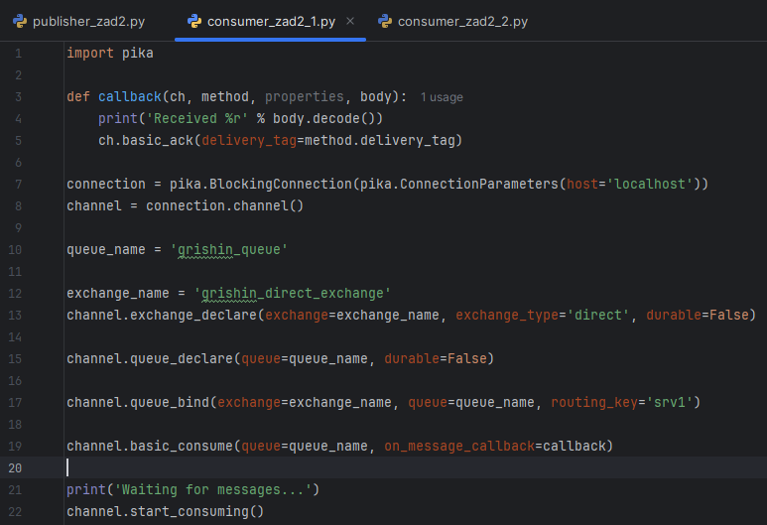
Рисунок 19 – Получение сообщений на ключ srv1
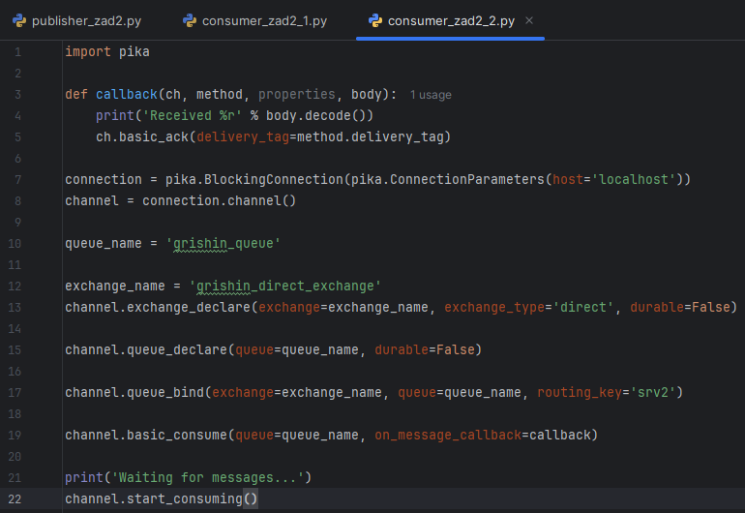
Рисунок 20 – Получение сообщений на ключ srv2
Проверим работу очереди.
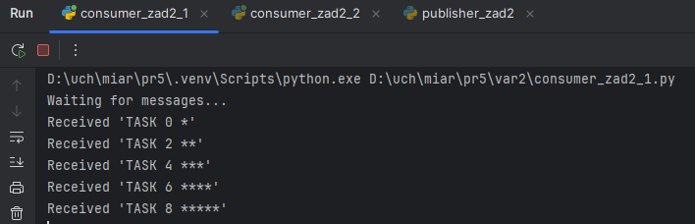
Рисунок 21 – Тестирование очереди на ключе srv1
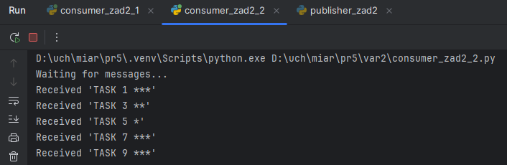
Рисунок 22 – Тестирование очереди на ключе srv2

С помощью символа сна –
Далее реализовали схему взаимодействия сервисов с нагрузкой. Для обозначения сна используется символ -. Тип обменника – topic. Реализуем скрипт для отправки сообщений в очередь.
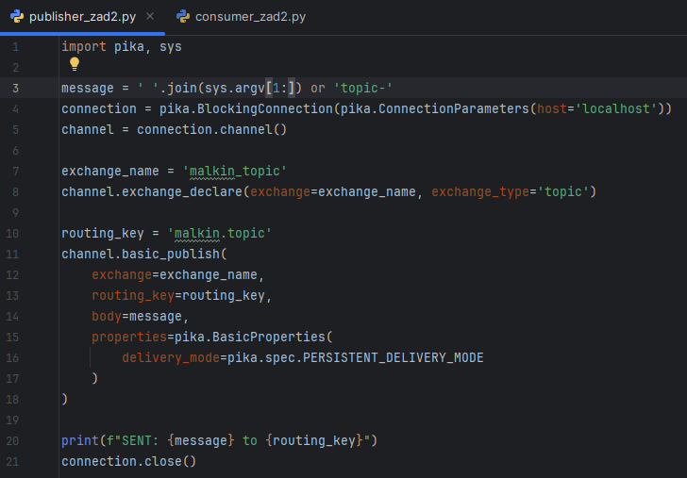
Рисунок 23 – Отправка сообщений в очередь
После реализуем скрипт для получения сообщений.
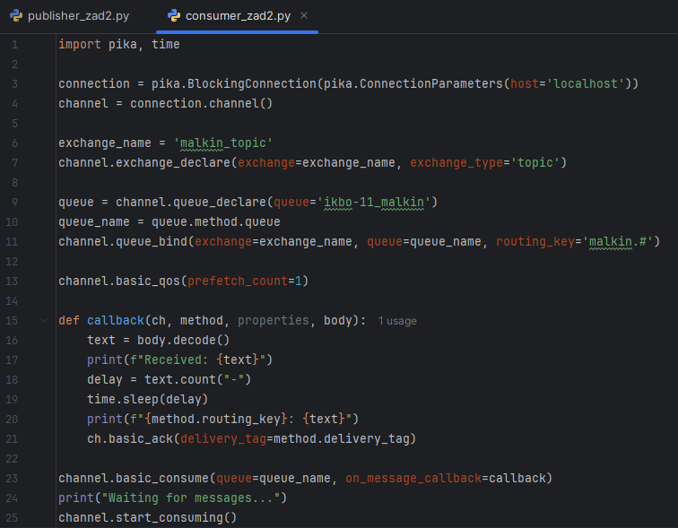
Рисунок 24 – Получение сообщений
Протестируем работу очереди.
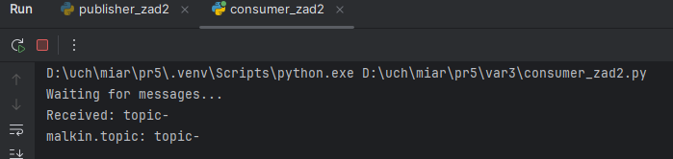
Рисунок 25 – Тестирование очереди

ПРАКТИЧЕСКАЯ РАБОТА 6. ПРОЕКТИРОВАНИЕ
API

Цель работы
Изучить основные методы синхронного взаимодействия между сервисами, а также получить практические навыки проектирования API приложения, на основе HTTP-запросов.
Для выполнения работы выполнить следующие задания:
- Проанализировать функции из персонального варианта.
- Спроектировать API, построенное с помощью HTTP-запросов.
- Подробно описать API, указав назначение всех переменных.

Ход выполнения работы
Спроектируем API для демонстрации двух микросервисов: сервиса пользователей и счетов.

Проектирование микросервиса UserService

Анализ функций
UserService отвечает за управление учётными записями пользователей музыкального сервиса. Он обеспечивает регистрацию, авторизацию, хранение базовых профилей, изменение данных и удаление учётной записи.
Сервис выступает центральной точкой идентификации, предоставляя другим микросервисам сведения о пользователе (например, PlaylistService). Также UserService валидирует пользовательские данные и управляет статусами аккаунтов.
Основные функции сервиса:
- Регистрация нового пользователя – создание записи с основными данными.
- Авторизация пользователя — выдача JWT-токена на основе email и пароля.
- Получение данных конкретного пользователя по ID — возврат основной информации профиля.
- Обновление профиля пользователя — изменение имени, аватара или других данных.
- Удаление пользователя — полное удаление пользователя.
Сервис изолирован и взаимодействует с другими микросервисами через REST API. Данные хранятся в единой базе данных для всех микросервисов.

Проектирование API
Ниже представлены примеры эндпоинтов микросервиса (Таблица 1).

Таблица 1 – Эндпоинты микросервиса

Метод | Эндпоинт | Назначение | Тело запроса/ответ
POST | /api/users/register | Регистрация пользователя | Request:  {  "email": "user@mail.com",  "password": "12345",  "displayName": "UserName"  }  Response:  {  "userId": "uuid",  "email": "user@mail.com",  "displayName": "UserName",  "createdAt": "2025-11-05T10:00:00Z"  }
POST | /api/users/login | Авторизация | Request:  {  "email": "user@mail.com",  "password": "12345"  }  Response:  {  "token": "jwt_token_string",  "userId": "uuid",  "role": "USER"  }
GET | /api/users/{id} | Получить профиль | Response:  {  "userId": "uuid",  "email": "user@mail.com",  "displayName": "UserName",  "avatarUrl": null,  "role": "USER",  "createdAt": "2025-10-04T12:04:00Z"  }
PUT | /api/users/{id} | Обновить профиль | Request:  {  "displayName": "NewName",  "avatarUrl": "https://cdn.com/avatar.png"  }
DELETE | /api/users/{id} | Удалить пользователя | —

Описание API и переменных
Ниже представлены примеры полей и переменных микросервиса (Таблица
2).

Таблица 2 – Описание переменных

Поле | Тип данных | Описание
userId | String (UUID) | Уникальный ID пользователя
email | String | Электронная почта
password | String | Хешированный пароль
displayName | String | Ник
avatarUrl | String | Фото профиля
role | String | Роль: USER / ADMIN
createdAt | String (ISO8601) | Временная метка создания записи

Проектирование микросервиса TrackService

Анализ функций
TrackService отвечает за хранение и предоставление метаданных музыкального каталога: треков, альбомов, жанров и исполнителей.
Сервис предоставляет методы поиска и фильтрации композиций по различным параметрам, а также редактирование и удаление треков. Он является источником данных для воспроизведения, рекомендаций и формирования плейлистов. TrackService не хранит аудио-файлы, а только метаданные.
Основные функции:
- Создание нового счёта, связанного с конкретным пользователем.
- Добавление нового трека — сохранение информации о треке, исполнителе, жанре и длительности.
- Получение данных о треке по ID — просмотр полной информации о конкретном треке.
- Получение списка треков — поиск по фильтрам: жанр, исполнитель, текстовый запрос.
- Обновление данных трека — изменение названия, жанра, исполнителя или альбома.
- Удаление трека — удаление трека из каталога музыкального сервиса.

Проектирование API
Ниже представлены примеры эндпоинтов микросервиса (Таблица 3).

Таблица 3 – Эндпоинты микросервиса

Метод | Эндпоинт | Назначение | Тело запроса/ответ
POST | /api/tracks | Добавить трек | Request:  { "title": "Song Name", "artist": "Artist Name", "album": "Album", "genre": "Rock", "duration": 182  }
GET | /api/tracks/{id} | Получить информацию о треке | Response:  { "trackId": “trackId”, "title": "Song Name", "artist": "Artist Name", "album": "Album", "genre": "Rock", "duration": 182, "releaseDate": "2025-02-10"  }
GET | /api/tracks | Поиск треков (по фильтрам artist, genre, q) | Response:  { "tracks": [ { "trackId": “trackId”, "title": "Song Name", "artist": "Artist Name", "album": "Album", "genre": "Rock", "duration": 182, "releaseDate": "2025-02-10"  } ] }
PUT | /api/tracks/{id} | Обновить данные трека | Request:  { "title": "Song Name", "artist": "Artist Name", "album": "Album", "genre": "Rock", "duration": 182  }
DELETE | /api/tracks/{id} | Удалить трек | —

Описание API и переменных
Ниже представлены примеры полей и переменных микросервиса (Таблица
4).

Таблица 4 – Описание переменных

Поле | Тип данных | Описание
trackId | String (UUID) | ID трека
title | String | Название трека
artist | String | Исполнитель
album | String | Название альбома
genre | String | Жанр
duration | String | Продолжительность (в секундах)
releaseDate | String (ISO8601) | Дата релиза

Проектирование микросервиса PlaylistService

Анализ функций
PlaylistService управляет пользовательскими плейлистами: создаёт их, редактирует, позволяет добавлять и удалять треки. Он взаимодействует с UserService для проверки владельца плейлиста и с TrackService для проверки существования трека.
Сервис обеспечивает получение публичных и приватных подборок, а также используется RecommendationService и StreamingService для анализа предпочтений пользователя. Логика проверяет корректность операций и поддерживает вложенные вызовы внешних сервисов.
Основные функции сервиса:
- Создание плейлиста — формирование нового плейлиста, привязанного к пользователю.
- Получение плейлиста по ID — получение структуры плейлиста и списка треков.
- Получение списка плейлистов пользователя — отображение всех его плейлистов.
- Добавление трека в плейлист — вставка трека в нужную позицию.
- Удаление трека из плейлиста — удаление конкретного трека.
- Удаление плейлиста — полное удаление плейлиста из системы.

Проектирование API
Ниже представлены примеры эндпоинтов микросервиса.

Таблица 5 – Эндпоинты микросервиса

Метод | Эндпоинт | Назначение | Тело запроса/ответа
POST | /api/playlist/{id  } | Создать плейлист | Request:  {  "title": "My Playlist",  "userId": "uuid123"  }  Response:  {  "playlistId": "uuid",  "title": "My Playlist",  "userId": "uuid123",  "isPublic": false,  "tracks": []  }
GET | /api/playlists/{id} | Получить информацию о плейлисте | Response:  {  "playlistId": "uuid",  "title": "My Playlist",  "userId": "uuid123",  "isPublic": false,  "tracks": [  { "trackId": "uuid1", "position": 1 },  { "trackId": "uuid2", "position": 2 }  ]  }
GET | /api/playlists/user/{userId} | Получить плейлисты пользователя | Response:  {  "playlists": [  { "playlistId": "pl1", "title": "Favorites" },  { "playlistId": "pl2", "title": "Workout" }  ]  }
POST | /api/playlists/{id}/tracks | Добавить трек в плейлист | Request:  {  "trackId": "uuid999"  }
DELETE | /api/playlists/{id}/tracks/{trackId} | Удалить трек | —
DELETE | /api/playlists/{id} | Удалить плейлист | —

Описание API и переменных
Ниже представлены примеры полей и переменных микросервиса.

Таблица 6 – Описание переменных

Поле | Тип данных | Описание
playlistId | String (UUID) | Уникальный идентификатор плейлиста
title | String | Название плейлиста
userId | String (UUID) | ID владельца плейлиста
isPublic | Boolean | Доступность для других пользователей
tracks | Array | Список треков в плейлисте
trackId | String (UUID) | ID трека в плейлисте
position | Int | Порядок трека в плейлисте
createdAt | String (ISO8601) | Когда создан
updatedAt | String (ISO8601) | Когда обновлён

Проектирование микросервиса BillingService

Анализ функций
BillingService отвечает за управление платной подпиской пользователей (Premium) и обработку платежей. Он предоставляет операции создания покупки, продления подписки, отмены, а также хранения и выдачи истории транзакций.
Сервис взаимодействует с UserService и внешними платёжными системами. BillingService используется для проверки наличия активной подписки, что влияет на доступ к расширенному функционалу — высокое качество звука, офлайн-режим и отсутствие рекламы.ормацию (версии ПО, открытые сервисы).
Основные функции сервиса:
- Оформление подписки — создание записи об оплате и активация премиум-доступа.
- Отмена подписки — деактивация текущей подписки пользователя.
- Получение статуса подписки — просмотр активна ли подписка и до какого срока.
- Получение истории платежей — отображение всех подписочных транзакций пользователя.
Сервис взаимодействует с другими микросервисами через REST API и хранит данные в общей базе данных.

Проектирование API
Ниже представлены примеры эндпоинтов микросервиса.

Таблица 7 – Эндпоинты микросервиса

Метод | Эндпоинт | Назначение | Тело запроса/ответа
POST | /api/billing/subscribe | Оформить подписку | Request:  {  "userId": "uuid123",  "method": "card",  "plan": "premium_monthly"  }  Response:  {  "subscriptionId": "uuid",  "userId": "uuid",  "plan": "premium_monthly",  "amount": 299,  "currency": "RUB",  "status": "ACTIVE",  "paidAt": "2025-03-01T12:00:00Z"  }
POST | /api/billing/cancel | Отменить подписку | Request:  {  "userId": "uuid"  }
GET | /api/billing/status/{userId} | Получить статус подписки | Response:  {  "userId": "uuid",  "active": true,  "plan": "premium_monthly",  "renewalDate": "2025-04-01"  }
GET | /api/billing/history/{userId} | Получить историю платежей | Response:  {  "transactions": [  {  "paymentId": "tr1",  "amount": 299,  "currency": "RUB",  "date": "2025-02-01"  },  {  "paymentId": "tr2",  "amount": 299,  "currency": "RUB",  "date": "2025-03-01"  }  ]  }

Описание API и переменных
Ниже представлены примеры полей и переменных микросервиса.

Таблица 8 – Описание переменных

Поле | Тип данных | Описание
subscriptionId | String (UUID) | ID подписки
userId | String (UUID) | ID пользователя
plan | String | Тариф (premium_monthly / yearly)
status | String | Статус: ACTIVE / INACTIVE
currency | String | Валюта: RUB / USD / EUR
amount | Integer | Стоимость
paidAt | String (ISO8601) | Дата оплаты
renewalDate | String (ISO8601) | Дата следующей оплаты
transactions | Array | История платежей
paymentId | String (UUID) | Информация об отдельном платеже

Проектирование микросервиса StreamingService

Анализ функций
StreamingService фиксирует и обрабатывает события воспроизведения треков: начало, пауза, окончание. Он формирует историю прослушиваний, которую затем используют RecommendationService и аналитические модули.
Сервис взаимодействует с UserService и TrackService для проверки корректности данных (существование пользователя и трека). Его ключевая задача - учет активности пользователей и предоставление агрегированной истории воспроизведений.
Основные функции:
- Фиксация начала прослушивания трека — запись события воспроизведения.
- Фиксация окончания прослушивания трека — завершение сессии и подсчёт длительности.
- Получение полной истории прослушиваний пользователя — список всех воспроизведённых треков.

Проектирование API
Ниже представлены примеры эндпоинтов микросервиса.

Таблица 9 – Эндпоинты микросервиса

Метод | Эндпоинт | Назначение | Тело запроса/ответа
POST | /api/stream/start | Начало прослушивания | Request:  {  "userId": "uuid123",  "trackId": "uuid456",  "timestamp": "2025-11-05T10:00:00Z"  }  Response:  {  "streamId": "uuid",  "userId": "uuid123",  "trackId": "uuid456",  "startedAt": "2025-11-05T10:00:00Z"  }
POST | /api/stream/stop | Окончание прослушивания | Request:  {  "streamId": "uuid"  }  Response:  {  "streamId": "uuid",  "endedAt": "2025-11-05T10:04:03Z",  "duration": 243  }
GET | /api/stream/history/{userId} | История прослушиваний | Response:  {  "history": [  {  "streamId": "s1",  "trackId": "t55",  "startedAt": "2025-11-01T10:00:00Z",  "endedAt": "2025-11-01T10:03:10Z"  },  {  "streamId": "s2",  "trackId": "t88",  "startedAt": "2025-11-03T14:00:00Z",  "endedAt": "2025-11-03T14:02:20Z"  }  ]  }

Описание API и переменных
Ниже представлены примеры полей и переменных микросервиса.

Таблица 10 – Описание переменных

Поле | Тип данных | Описание
streamId | String (UUID) | Идентификатор события прослушивания
userId | String (UUID) | Кто слушает
trackId | String (UUID) | Что слушает
startedAt | String (ISO8601) | Время начала
endedAt | String (ISO8601) | Время окончания
duration | Integer | Длительность прослушивания (в секундах)
history | Array | История прослушиваний

Проектирование микросервиса RecommendationService

Анализ функций
RecommendationService формирует персональные рекомендации на основе истории воспроизведений, предпочтений пользователя, жанров и популярности треков. Он собирает данные из StreamingService, PlaylistService и TrackService для построения рекомендационных моделей.
Сервис предоставляет подборки «Для вас», похожие треки и результаты персонализированного ранжирования. Также он принимает обратную связь о рекомендациях для улучшения качества алгоритмов
Основные функции:
- Формирование персональных рекомендаций пользователю — подбор треков по истории прослушиваний, жанрам и предпочтениям.
- Получение списка похожих треков — поиск треков с похожими характеристиками.
- Обработка пользовательской обратной связи — принятие лайков/дизлайков для улучшения рекомендаций.

Проектирование API
Ниже представлены примеры эндпоинтов микросервиса.

Таблица 11 – Эндпоинты микросервиса

Метод | Эндпоинт | Назначение | Тело запроса/ответа
GET | /api/recommendations/user/{userId} | Получить рекомендации пользователя | Response:  {  "userId": "uuid",  "recommendedTracks": [  { "trackId": "t1", "reason": "your favorite genre" },  { "trackId": "t7", "reason": "similar to listened track 'Song'" }  ]  }
GET | /api/recommendations/tracks/similar/{trackId} | Получить треки, схожие с данным | Response:  {  "trackId": "t1",  "similar": [  { "trackId": "t2", "similarity": 0.92 },  { "trackId": "t3", "similarity": 0.89 }  ]  }
POST | /api/recommendations/feedback | Лайк/дизлайк рекомендации | Request:  {  "userId": "uuid",  "trackId": "uuid",  "feedback": "like"  }

Описание API и переменных
Ниже представлены примеры полей и переменных микросервиса.

Таблица 12 – Описание переменных

Поле | Тип данных | Описание
userId | String (UUID) | Для кого рекомендации
trackId | String (UUID) | Трек, для которого ищется похожий
recommendedTracks | Array | Список рекомендаций
reason | String | Причина рекомендации
similar | Array | Похожие треки
similarity | Float | Коэффициент схожести
feedback | String | like / dislike

ПРАКТИЧЕСКАЯ РАБОТА 7. СОЗДАНИЕ МИКРОСЕРВИСОВ

Цель работы
Цель данной работы приобретение практических навыков разработки backend-приложений для системы микросервисов, а также обеспечения межсервисного взаимодействия на примере созданных приложений.
Для выполнения практической работы необходимо реализовать небольшую микросервисную систему, которая будет содержать в себе минимум два собственных микросервиса. Общие требования к работе:
- каждый микросервис должен содержать от двух пяти эндпоинтов;
- в одном из микросервисов для одного из эндпоинтов должны вызываться вложенные функции (например, при обработке запроса вызывается функция из какого-то сервиса);
- все микросервисы должны относиться к одной предметной области;
- хотя бы один из микросервисов должен работать с БД.
В конце выполнения данной работы необходимо упаковать каждый микросервис в отдельный docker-контейнер, а также настроить запуск приложений с помощью Docker Compose.

Ход выполнения работы

1.1 Настройка удалённого сервера
В рамках разработки микросервисов будет использоваться единая БД, развернутая на удалённом сервере. Каждый микросервис будет обращаться под своей учётной записью к ней, с определенными настроенными доступами.

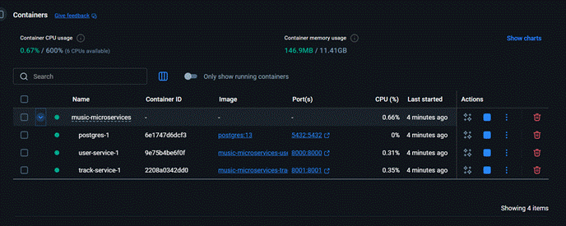
Рисунок 44 – Запуск контейнеров
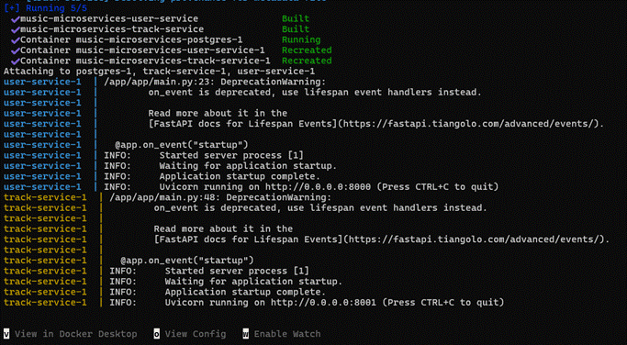
Рисунок 45 – Процесс запуска контейнеров через Docker Compose
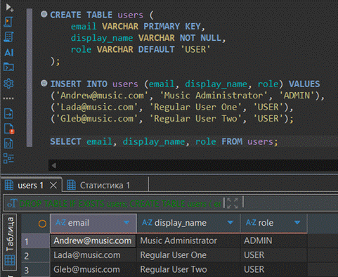
Рисунок 46 – Создание пользователей для микросервисов

1.2 Реализация микросервисной системы
В качестве примера реализуется предметная область музыкального стримингового сервиса. Описанная часть системы состоит из двух микросервисов: users-service, который отвечает за хранение и управление данными пользователей, и track-service, который работает с информацией о музыкальных треках и взаимодействует с первым сервисом для проверки прав доступа пользователей.
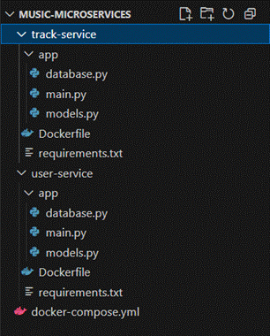
Рисунок 47 – Пример структуры проекта

Структура проекта разбивается на отдельные директории, каждая из которых представляет самостоятельный микросервис с собственным кодом, зависимостями и Dockerfile. В корне проекта размещается общий файл docker- compose.yml, который объединяет все сервисы в единую систему.

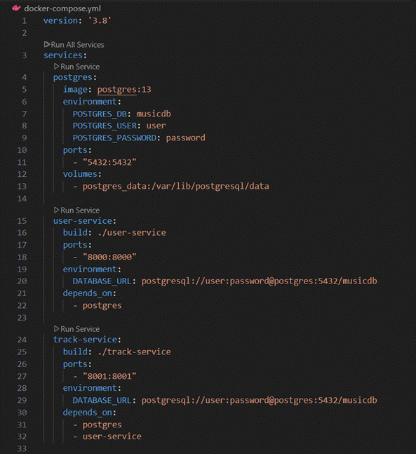
Рисунок 48 – Содержимое файла docker-compose.yml
API каждого микросервиса реализуется в виде набора REST-эндпоинтов. users-service предоставляет интерфейс для работы с пользователями: регистрацию, авторизацию, получение профиля и управление учетными записями. Эти операции выполняются с использованием подключенной базы данных PostgreSQL, где хранится информация о пользователях. В track-service реализуются операции управления музыкальным каталогом: добавление новых треков, поиск по различным критериям и получение информации о композициях. Перед добавлением нового трека сервис вызывает users-service, чтобы убедиться, что пользователь обладает правами администратора – это пример вложенного вызова и межсервисного взаимодействия.
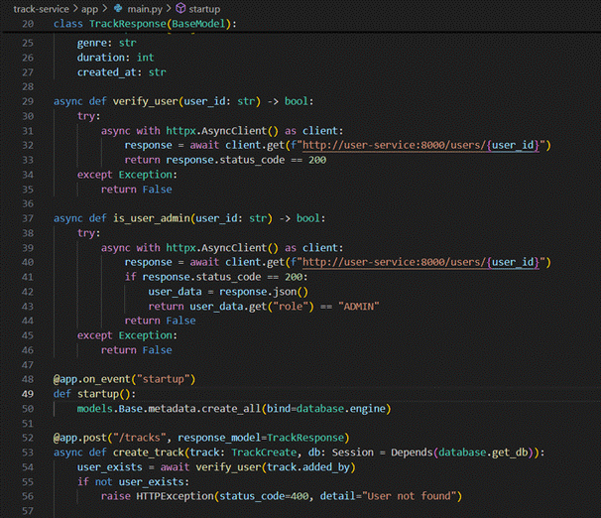
Рисунок 49 – Пример кода сервиса
Для обмена данными между сервисами используется HTTP-взаимодействие. track-service содержит HTTP-клиент, обращающийся к users-service по его адресу внутри Docker-сети. Благодаря этому достигается изоляция логики: сервисы могут быть развернуты независимо, но при этом корректно взаимодействуют через API.
Каждый микросервис упаковывается в собственный Docker-контейнер. В Dockerfile описывается процесс сборки: устанавливаются зависимости Python, копируется исходный код и настраивается запуск приложения через Uvicorn. Контейнеры объединяются с помощью docker-compose.yml, где задаются зависимости, порты, переменные окружения и сетевые настройки. Docker Compose позволяет запустить всю систему одной командой, что удобно для тестирования и демонстрации.
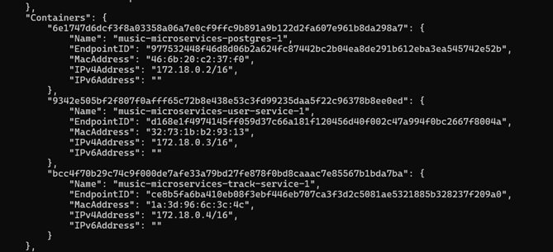
Рисунок 50 – Изоляция контейнеров

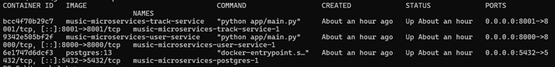
Рисунок 51 – Изоляция контейнеров
В процессе реализации особое внимание уделяется бизнес-логике и обработке ошибок. В users-service выполняется проверка корректности данных пользователя и валидация email, а в track-service – контроль прав доступа при управлении музыкальным каталогом. Межсервисное взаимодействие реализуется через вспомогательные функции, которые инкапсулируют вызовы к удалённым API.
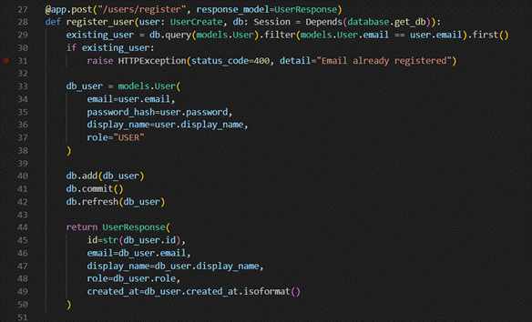
Рисунок 52 – Пример одного из методов
На завершающем этапе проводится тестирование: проверяются отдельные эндпоинты, взаимодействие сервисов и корректность работы всей системы через Docker Compose. Используются как unit-тесты для отдельных компонентов, так и интеграционные проверки с реальной БД и HTTP-вызовами. После успешного тестирования формируется итоговый образ системы, готовый к запуску.

1.2.1 Пример реализации для других микросервисов
Ниже представлены скриншоты реализации для других микросервисов.
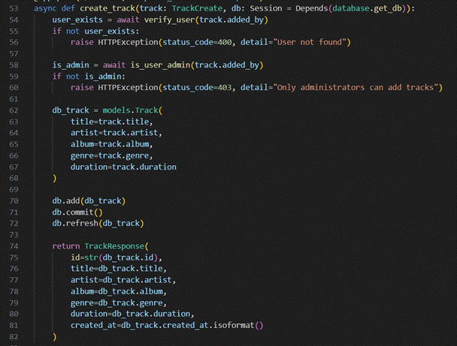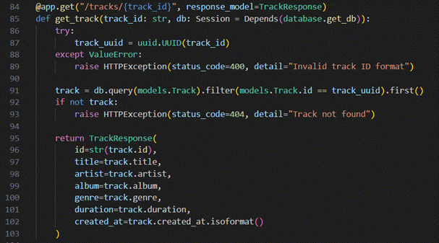
Рисунок 53 – Сервис управления треками
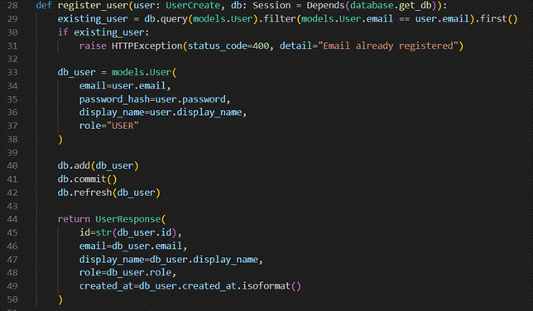
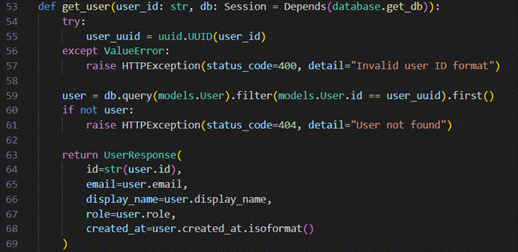
Рисунок 54 – Сервис управления пользователями

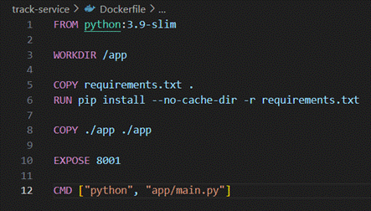
Рисунок 55 – Конфигурация Docker контейнеров

ПРАКТИЧЕСКАЯ РАБОТА 8. ТЕСТИРОВАНИЕ СЕРВИСОВ

Цель работы
Основной целью данной работы является изучение видов predeployment тестирования и получение практических навыков написания автотестов.

Ход выполнения работы

Введение
В рамках практической работы мы внедрим pre-deployment тестирование для микросервисов track-service и user-service. Наша цель – отделить проверку чистой бизнес‑логики от проверки взаимодействия с БД.

Стратегия тестирования
Мы выбрали два вида pre-deployment тестов: компонентные (E2E) и интеграционные. Интеграционные тесты проверяют корректность работы с БД, включая схемы, ограничения и транзакции, в изолированном окружении через Testcontainers. E2E-тесты дополняют их, проверяя работу сервиса целиком через его публичный HTTP-интерфейс, имитируя реальные пользовательские запросы.

Реализация интеграционных тестов
В user-service интеграционные тесты проверяют корректность работы ORM-слоя с реальной базой данных: первоначальное состояние пустой таблицы, успешное создание пользователя и отказ при повторной вставке записи с тем же e-mail, что приводит к срабатыванию уникального ограничения. Благодаря предварительной очистке таблицы перед каждым тестом достигается изолированность сценариев, а сами проверки охватывают всю цепочку работы с БД — от формирования ORM-модели до выполнения SQL-операций и фиксации транзакции (Рисунок 56-58).
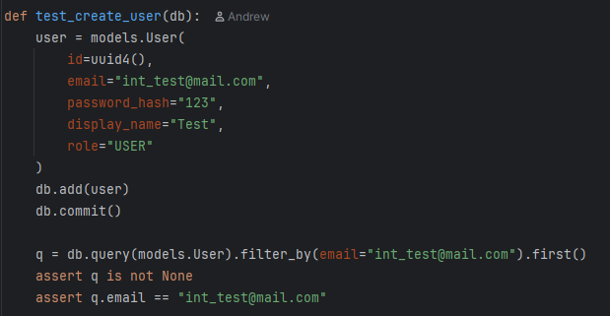
Рисунок 56 – Код для тестирования создания пользователя
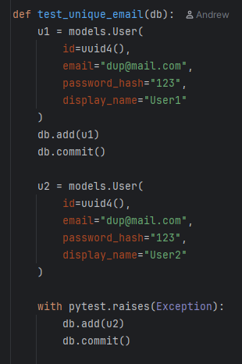
Рисунок 57 – Код для тестирования уникальности email
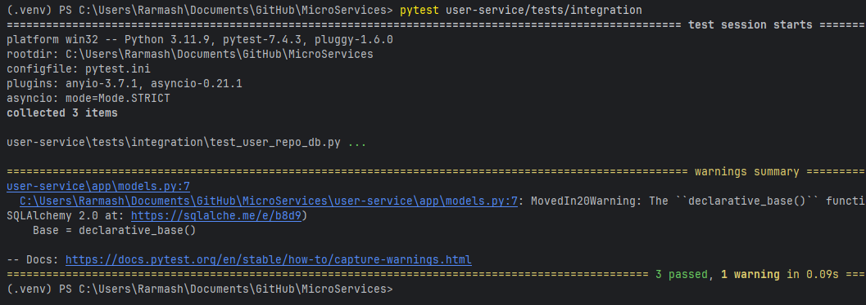
Рисунок 58 – Успешное прохождение тестов
В track-service интеграционные тесты подтверждают корректность базовых операций ORM: очистку таблицы и успешное создание записи, сохранение обязательных полей и использование необязательных атрибутов, а также восстановление объекта трека по первичному ключу, основанному на UUID. Такой набор сценариев обеспечивает проверку корректной работы слоя доступа к данным и гарантирует целостность операций вставки и чтения в хранилище треков (Рисунок 59-61).
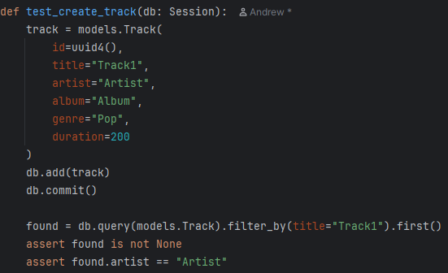
Рисунок 59 – Код для тестирования создания трека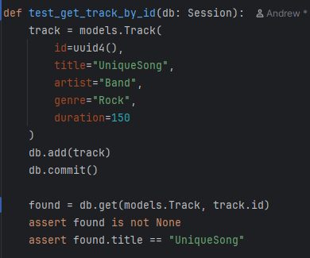
Рисунок 60 – Код для тестирования получения трека по ID
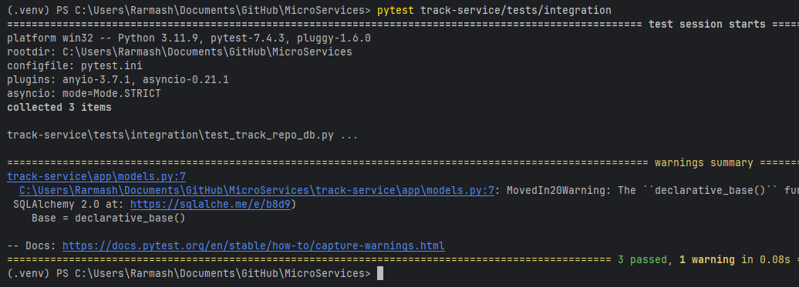
Рисунок 61 – Успешное прохождение тестов

Реализация компонентных тестов
E2E-тесты запускаются поверх поднятого сервиса и выполняют запросы к его публичному HTTP-интерфейсу, полностью повторяя поведение внешнего клиента. В user-service они проверяют регистрацию пользователя, корректную обработку повторного e-mail, извлечение профиля по идентификатору и отказ при некорректном формате UUID (Рисунки 62-67).
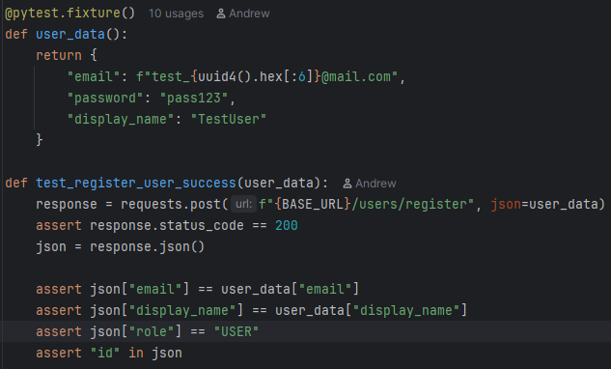
Рисунок 62 – Код для тестирования регистрации пользователя
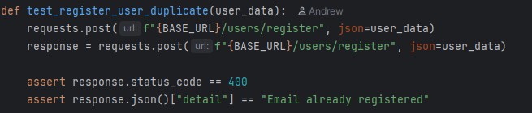
Рисунок 63 – Код для тестирования проверки учётных записей на дубликаты
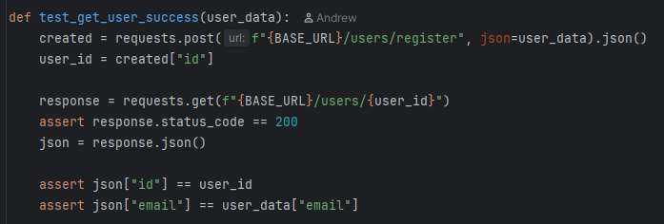
Рисунок 64 – Код для тестирования получения пользователя
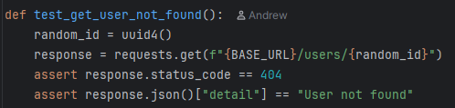
Рисунок 65 – Код для тестирования отсутствия пользователя
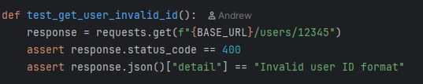
Рисунок 66 – Код для тестирования получения пользователя при неверном ID
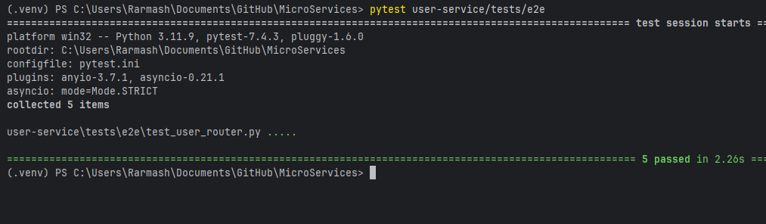
Рисунок 67 – Успешное прохождение тестов
В track-service E2E-тесты подтверждают создание трека от имени администратора, корректное отклонение запросов от несуществующего или не-admin пользователя, а также получение сохранённого трека и обработку ошибок при неверном идентификаторе (Рисунки 68-73).
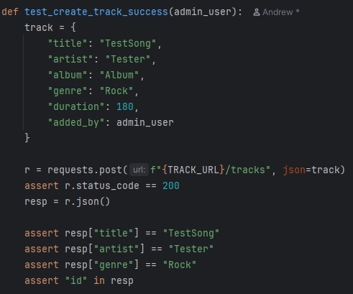
Рисунок 68 – Код для тестирования добавления трека администратором
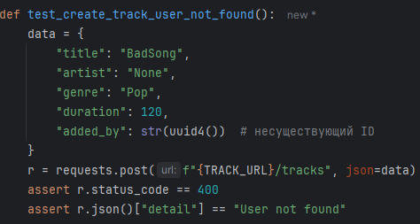
Рисунок 69 – Код для тестирования добавления трека несуществующим пользователем
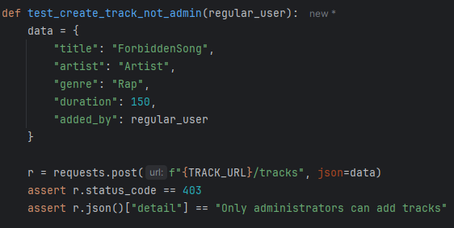
Рисунок 70 – Код для тестирования добавления трека не-администратором
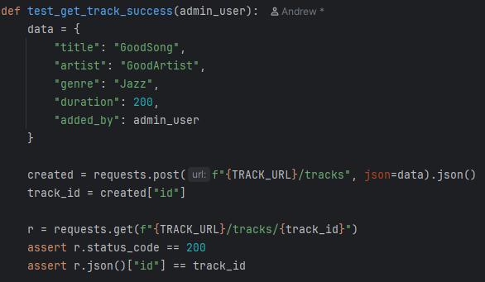
Рисунок 71 – Код для тестирования получения трека
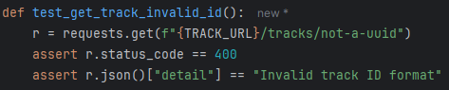
Рисунок 72 – Код для тестирования ошибки получения трека
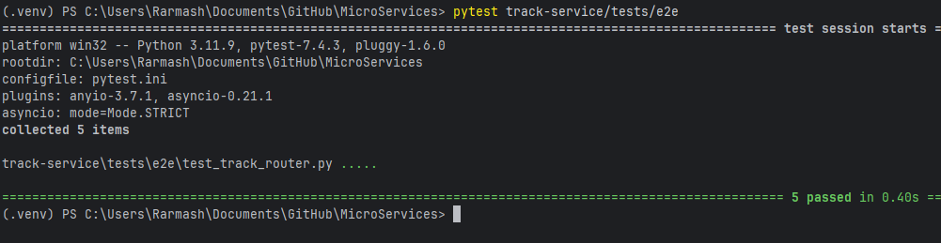
Рисунок 73 – Успешное прохождение тестов

ССЫЛКА НА GITHUB
Ссылка на микросервисы - https://github.com/Rarmash/music-microservices

ЗАКЛЮЧЕНИЕ
В ходе выполнения практических работ были последовательно освоены ключевые этапы разработки распределённого программного комплекса.
Изучена работа с брокером сообщений RabbitMQ для освоения принципов асинхронного взаимодействия между сервисами. Выполнено проектирование API, включающее разработку структуры запросов и ответов, определение маршрутов и принципов взаимодействия между компонентами банковской системы. Созданы основные сервисы, реализующие бизнес-логику приложения, что обеспечило практическое применение принципов микросервисной архитектуры. Завершающим этапом стало тестирование сервисов с целью проверки их корректности, стабильности и соответствия заданным требованиям.

